大型软件体系构造

软件体系结构的概念
- 表示软件高层架构，包括静态和动态属性：
  - 指该系统的结构，包括软件组件，及其外部可见属性，以及组件间的关系；由计算组件和组件间交互组成；
  - 组件：
  - 是一个构造块，通过接口描述其服务的计算或数据仓库的集合。常见组件：类，函数，模块，包，层，文件，数据库，客户端，服务器
  - 组件是逻辑元素，粒度可自由控制，而对象是实现元素，粒度较小，且两者抽象程度不同。
  - 如何定义组件：
  - 组件的函数和职责，以及接口必须被定义
  - 核心设计类需要被定义：核心类实现组件主要功能，实现接口，但是只有类的Skeleton被提供定义，具体内容需要设计阶段给出
  - 连接器：
    - 允许组件间交互的构造块（不是简单的接口），降低组件间的耦合，同时连接互相不兼容的组件
    - 连接器包括显式的和隐式的，有时仅仅是一个通道，有时包括自己的逻辑和复杂度
    - 常见连接器：
    - （Implicit）事件，C/S中间件，消息和消息总线，共享变量，过程调用（本地、远程），管道，
    - （Explicit）代理，适配器
- 在开发者和其他涉众间提供一个共享的精神模型，同时面向问题域和解空间，保证需求可以追踪到实现
    - 是客户的代理，由客户的需求提炼而来，不同的涉众关注系统的不同方面，软件架构使得对于一个大且复杂系统的不同关注可以被表达、协商达成一致，从而便于管理
    - 表现功能和非功能需求（质量）如何被满足
    - 质量的种类：
    - 系统质量：availability, modifiability, performance, security, testability, usability.
    - 商业质量：投放市场的时间，投入&回报，计划周期，目标市场，首次展出计划，遗留系统整合
    - 建筑质量：观念一致性，正确性&完整性，可建造性
- 反映设计决策
- 往往根据架构师的知识背景实现
- 建立了软件设计和实现的背景，解释一种方法被采用的根本原因，它有什么影响
- 结构决策是最基本的决策，改变它将会引起很多连锁的反应
- 架构定义了实现的约束（组件分解，外部可见特性和接口），限定了一个系统的质量属性，决定了开发人员的结构组成，对于系统资源分配的决策约束了实现
- 使得修改变得容易控制，方便于系统原型的演化
- 软件架构是系统的基本组织，包含了它的组件，及其关系与环境，以及控制设计和演化的原则

体系结构的关注点4+1
Logical View
End-user
Functionality
Implementation View
Programmers
Configuration management
Process View
Performance
Scalability
Throughput
System integrators
Deployment View
System topology
Communication
Provisioning
System engineering
Conceptual
Physical
Use Case View
- 用况视图：
- 由专门描述可被最终用户、分析人员和测试人员看到的系统行为的用况组成。
- 用况视图实际上没有描述软件系统的组织，而是描述了形成系统体系结构的动力。
- 该视图的静态方面由用况图表现；动态方面由通讯图、状态图和活动图表示。
- 设计视图：
- 包含了类（系统分解，关键功能）、接口（系统暴露给外界的整体）和协作（实现系统用况），它们形成了问题及其对问题解决方案的术语词汇。
- 这种视图主要支持系统的功能需求，即系统提供给最终用户的服务。关注于：Functionality、Key Abstractions、Mechanisms、Separation of concerns and distribution of responsibilities
- 该视图的静态方面由类图和对象图实现，动态方面由通讯图、状态图和活动图表现。
- 进程视图：
- 包含了形成系统并发与同步机制的线程和进程。
- 该视图主要针对性能、可伸缩性和系统的吞吐量。
- 对进程视图的静态方面和动态方面的表现与设计视图相同，但注重于描述线程和进程的主动类。
- 实现视图：
- 包含了用于装配与发布物理系统的构件和文件。
- 这种视图主要针对系统发布的配置管理，它由一些独立的构件和文件组成，这些构件和文件可以各种方法装配，以产生运行系统。
- 该视图的静态方面由构件图表现，动态方面由通讯图、状态图和活动图表现。
- 实施视图
- 包含了形成系统硬件拓扑结构的节点（系统在其上运行）。
- 这种视图主要描述对组成物理系统的部件的分布、交互和安装。
- 该视图的静态方面由实施图表示，动态方面由通讯图、状态图和活动图表现。

用例驱动的体系结构设计方法
1.选择使用场景：约束和风险（用例视图）
2.确定主要层和他们的责任（逻辑视图）
3.分配行为类（逻辑视图）
4.明确子系统结构，层次，确定接口（执行期）
5.定义是否分布和并发（部署视图，过程视图）ν
6.实现体系结构原型
7通过用例选择测试方案
8体系结构评估
以上过程具有迭代的特征。1-7关注功能需求。8关注质量需求
通过需求工程，得到明确的用例文档后，依次进行如下活动：
      - 全局分析（用例）：
寻找影响体系结构的Factor：整合方案，技术特征，通用和领域相关硬件的改变，软件技术的改变，资源限制，容易增删特性，容易改变算法，高性能，实时性，可恢复性，错误诊断，多开发和目标平台，体系结构完整性，并发开发，得到原型的成本。（记住几个，全局分析，比如****，****）。
      - 逻辑视图设计
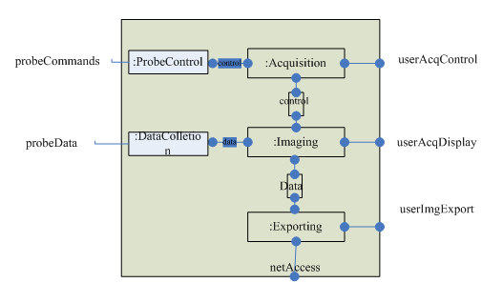
得到一些能解决基本问题的逻辑模块。
      - 构件视图设计
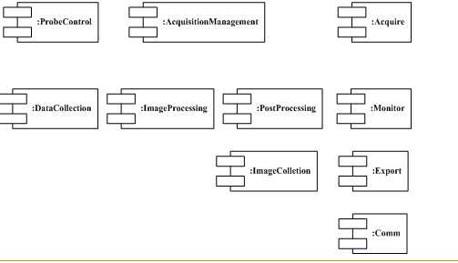
将逻辑模块转化成构件，分层，最后会增加一些构件，或者层。如下
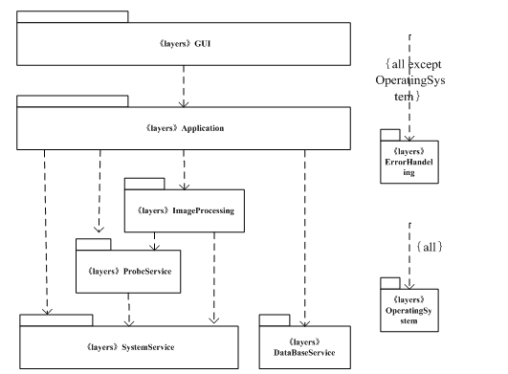
      - 进程视图设计
将构件转化为进程，如果是单进程系统，此过程略去。进程间有些线，表示进程间通信，一般式Message，共享内存或者RPC。
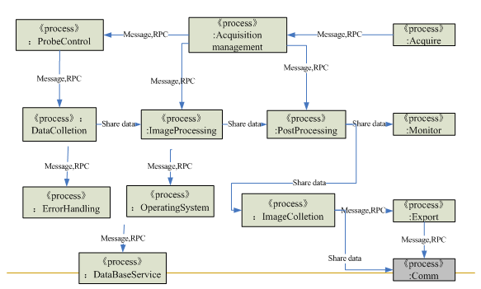

      - 部署视图设计
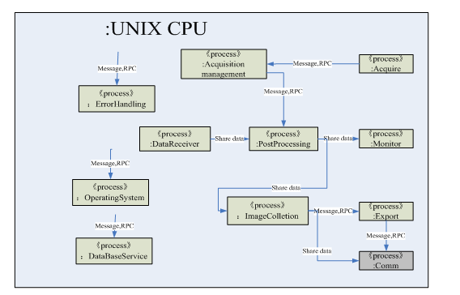
有了构件和层，决定构件放在哪些机器上。

